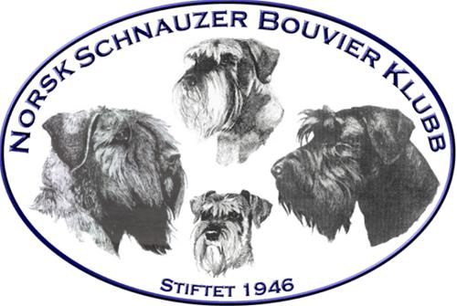

**Regler for klubbvinnertittelen**

**Endring av regelverk**

Kriterier for klubbvinner tittel, ble vedtatt revidert 25.November 2024 i styremøte 8/24.  
Nye regler for tildeling av klubbvinnertittel er gjeldene fra 01.Januar.2025.  
  
**Klubbvinnertittel (KBV)**

* Det forlanges til sammen 3 BIR eller BIM resultater tildelt på utstillinger arrangert av NSBK eller NSBKs avdelinger, og av 3 forskjellige dommere (FCI).
* Eier av hunden må være medlem av Norsk Schnauzer Bouvier klubb.
* Hunden må være fylt 15 måneder før man kan søke om tittel.
* Tittelen kan kun vinnes en gang pr hund.

Når hunden har oppnådd kriteriene for klubbvinnertittelen sendes søknad om klubbvinnertittel til [sekreter@nsbk.no](mailto:sekreter@nsbk.no)

Søknaden må inneholde opplysninger om hundens stambokførte navn, informasjon om kvalifiserende utstillinger og oppnådde resultater.

Plakett og diplom utstedes etter årets slutt og i forbindelse med utstedelse av plaketter og diplomer for årskonkurransene.

NSBK - styret

08.12.2024